Tàu du lịch mắc cạn trên rạn san hô tại Papua New Guinea sau khi thay đổi tuyến trên ECDIS làm chệch hướng tiếp cận
Mike Schuler
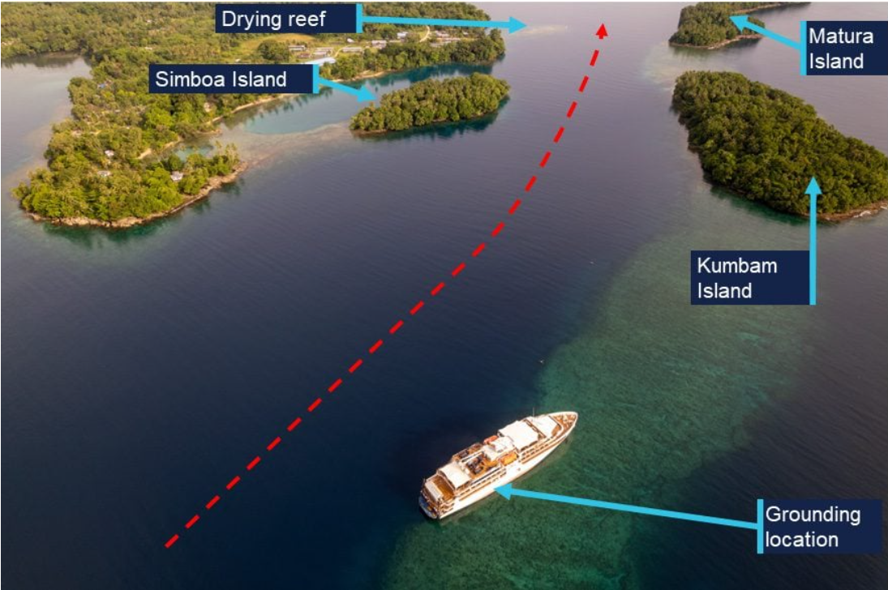
Một tàu du lịch thám hiểm của Úc đã bị mắc cạn trên một rạn san hô khi đang tiếp cận một cảng hẻo lánh tại Papua New Guinea sau khi việc thay đổi tuyến vào phút chót trong hệ thống dẫn đường điện tử của tàu làm chậm một thao tác đổi hướng quan trọng trong quá trình tiếp cận vào sáng sớm, theo một báo cáo điều tra sơ bộ mới được công bố.
Con tàu thám hiểm Coral Adventurer, dài 93 mét mang cờ Úc, đã mắc cạn lúc 05:25 ngày 27/12/2025 ở gần đảo Nussing Island, cách Lae khoảng 100 km về phía đông, khi đang chở 80 hành khách và 44 thuyền viên trong chuyến hải trình 12 đêm khởi hành từ Cairns. Không có thương tích nào được báo cáo, nhưng thân tàu bị lõm và hư hỏng kết cấu sau khi va phải rạn san hô với tốc độ khoảng 8,5 knot.
Vụ mắc cạn xảy ra khi tàu đang thực hiện giai đoạn tiếp cận cuối cùng vào cảng Dregerhafen, một cảng hẹp và được đánh dấu kém, thường được các tàu du lịch thám hiểm sử dụng khi ghé thăm bán đảo Huon hẻo lánh của Papua New Guinea.

Một thay đổi nhỏ trong hành hải nhưng hậu quả lớn
Theo báo cáo sơ bộ của Australian Transport Safety Bureau (ATSB), chuỗi sự kiện bắt đầu từ vài giờ trước đó khi Thuyền phó nhất sửa đổi tuyến tiếp cận đã lập sẵn trong hệ thống ECDIS của tàu. Việc điều chỉnh – thêm một điểm chuyển hướng để làm mượt một khúc cua gắt quanh đảo Nussing – thoạt nhìn thì có vẻ nhỏ. Tuy nhiên, thay đổi này đã làm mất hiệu lực của việc kiểm tra an toàn tuyến hành trình của hệ thống, nghĩa là tuyến mới không thể được kích hoạt cho đến khi sĩ quan trực ca thực hiện chức năng kiểm tra an toàn mới trong trình điều chỉnh tuyến hành trình của ECDIS. Sự chậm trễ này sau đó trở nên mang tính quyết định.
Lúc 05:12, khi tàu đang lại gần điểm bẻ lái quan trọng – điểm mà tàu lẽ ra phải bắt đầu rẽ vào cửa cảng – thuyền phó nhất cố gắng kích hoạt tuyến đã chỉnh sửa. Tuy nhiên, hệ thống đã từ chối tải tuyến lên cho đến khi quá trình kiểm tra an toàn được hoàn tất. Trong lúc sĩ quan xử lý vấn đề này thì tàu đã đi quá điểm chuyển hướng theo kế hoạch.
Cú cua gắt và tốc độ tăng lên
Nhận ra đã bỏ lỡ điểm chuyển hướng, thuyền phó nhất chuyển tàu từ lái tự động sang lái tay, điều khiển đồng thời hai chân vịt Azipull để thực hiện một cú rẽ nhanh nhằm quay trở lại tuyến đã định. Trong quá trình điều động, tốc độ tàu bị giảm mạnh xuống còn 3,8 knot. Cho rằng dòng chảy mạnh là nguyên nhân làm giảm tốc độ nên thuyền phó nhất tăng công suất hai chân vịt từ 120 RPM lên 180 RPM. Vài phút sau tàu quay trở lại tuyến dự kiến và chế độ lái tự động được kích hoạt lại. Tuy nhiên lúc này tàu đã tăng tốc lên hơn 8 knot, cao hơn đáng kể so với tốc độ tiếp cận dự kiến. Không lâu sau đó tàu đến điểm bẻ lái tiếp theo, nơi mà hệ thống lái tự động dự kiến sẽ thực hiện một cú rẽ liên tục để vào cửa cảng. Nhưng cú rẽ đã diễn ra quá chậm, khiến tàu đi lệch khỏi tuyến dự kiến.
Bóng tối và sự rối loạn trên buồng lái
Thuyền phó nhất một lần nữa chuyển sang lái tay và tăng tốc độ quay tàu, nhưng con tàu vẫn tiếp tục dạt về phía tây của tuyến đường dự kiến. Điều kiện môi trường càng làm tình hình phức tạp hơn. Việc tiếp cận diễn ra trong đêm không trăng, vào thời điểm hoàng hôn hàng hải, và khu vực này không có đèn hay phao tiêu hàng hải.
Các điều tra viên cho biết sĩ quan trực ca sau đó báo cáo khó đối chiếu những gì nhìn thấy ở bên ngoài với màn hình hải đồ điện tử. Thuyền phó nhất nói với điều tra viên rằng họ “không thể nhận dạng chính xác bằng trực quan lối vào Dregerhafen” và bắt đầu mất nhận thức tình huống khi tập trung vào màn hình ECDIS.
05:24, thuyền trưởng lên buồng lái. Khoảng một phút sau, thuyền trưởng cảnh báo rằng tàu dường như đang hướng vào vùng nước cạn. Thuyền phó nhất ra lệnh bẻ hết lái trái. Vài giây sau, một tiếng cọ xát lớn vang khắp con tàu.

Va chạm ở tốc độ 8,5 knot
Lúc 05:25:17, tàu Coral Adventurer đâm vào một rạn san hô nối giữa đảo Nussing và đảo Kumbam. Con tàu rung lắc nhiều lần trước khi dừng lại khoảng 160 mét lệch khỏi tuyến đường dự kiến. Tàu cuối cùng bị tỳ lên đáy biển ở phía mạn phải, dù hệ thống động lực và lái vẫn hoạt động. Hành khách được thông báo về sự cố không lâu sau đó, nhưng không có lệnh tập trung khẩn cấp (muster), và một phần chương trình tham quan trên bờ vẫn tiếp tục trong khi tình hình được đánh giá.
Mất ba ngày để giải cứu tàu
Các nỗ lực ban đầu của thuyền viên nhằm giải phóng tàu khi thủy triều lên đều không thành công. Sau đó công ty Coral Expeditions đã huy động tàu lai từ Pacific Towage tới. Nỗ lực đầu tiên của tàu lai Macedon phải dừng lại do động cơ cua tàu lai bị quá nhiệt. Ngày 30/12, hành khách được sơ tán và bay trở lại Cairns, trong khi tàu lai mạnh hơn Langila thực hiện một nỗ lực kéo khác. Đến 15:34, con tàu cuối cùng đã được kéo nổi trở lại và di chuyển đến một khu neo gần đó để kiểm tra bởi tổ chức đăng kiểm DNV.
Điều tra tập trung vào yếu tố con người
ATSB cho biết cuộc điều tra vẫn đang tiếp tục và sẽ xem xét đến:
- Dữ liệu từ Voyage Data Recorder (VDR)
- Camera CCTV trên buồng lái
- Quản lý nguồn lực buồng lái (Bridge Resource Management)
- Yếu tố con người
- Quy trình lập kế hoạch hành trình và dẫn tàu
- Hệ thống quản lý an toàn của công ty khai thác
Báo cáo sơ bộ chưa đưa ra kết luận chính thức, nhưng chuỗi sự kiện cho thấy một thay đổi nhỏ trên ECDIS, kết hợp với sự phụ thuộc vào tự động hóa và điều kiện môi trường khó khăn, có thể nhanh chóng dẫn đến một tai nạn hàng hải nghiêm trọng.
Báo cáo cuối cùng sẽ được công bố sau khi cuộc điều tra hoàn tất.
-------------------------------------------

